MAPEAMENTO DA SITUAÇÃO AMBIENTAL DO MUNICÍPIO DE CALDAS NOVAS – GOIÁS, ATRAVÉS DE TÉCNICAS DE SENSORIAMENTO REMOTO.

Talita Cassia Cavalcante ⁽¹⁾; Nadyelle Curcino do Carmo⁽²⁾;

⁽¹⁾ Estudante; Análise e Gestão Ambiental, Faculdade Araguaia; Goiânia – GO; talitacvc@gmail.com; ⁽²⁾ Professor e Pesquisador; Departamento de Construção Civil; Instituto Federal de Brasília, Campus Samambaia; Brasília-DF; nadyellecarmo@gmail.com;

RESUMO – O crescimento urbano inadequado tem causado graves problemas para as cidades, não só em relação à questão sócio-econômica, mas também no que diz respeito ao meio ambiente. Nossa área de estudo e Caldas novas de Goiás, De acordo com estimativas de 2014, do Instituto Brasileiro de Geografia e Estatística, sua população é de 79 705 habitantes. O município é considerado a maior estância hidrotermal do mundo (utilizada para o turismo), detentora de uma população de 70.463 habitantes. No período de alta temporada turística essa população pode chegar a aproximadamente 200 mil habitantes, possuindo águas que brotam do chão em temperaturas que variam de 43° a 70°. A principal fonte de renda do município é o turismo.Utilizando ferramentas de geoprocessamento e técnicas de monitoramento ambiental este trabalho visa mostrar a situação ambiental do município.

Palavras-chave: Geoprocessamento. Situação Ambiental. Monitoramento ambiental.

Introdução

O uso descontrolado das áreas ambientais, sem o estabelecimento de ferramentas e metodologias de conservação e manejo, faz com que ocorra aceleração de processos de degradações ambientais, sendo necessário que haja um constante monitoramento dessas áreas. A interferência do homem no meio e a utilização inadequada desses recursos vêm gerando ao longo do tempo, uma insustentabilidade, que inviabiliza e compromete o equilíbrio dos ecossistemas, tais alterações ocorridas em uma bacia hidrográfica podem ser avaliadas com auxilio de técnicas de geoprocessamento, através do monitoramento ambiental.
De acordo com a EMBRAPA (2015) O monitoramento ambiental é um processo de coleta de dados, estudo e acompanhamento contínuo e sistemático das variáveis ambientais e tem como objetivo de identificar e avaliar as condições dos recursos naturais em um determinado momento. O monitoramento ambiental faz parte de um processo que visa contribuir para a solução de problemas ambientais, urbanísticos e sociais resultantes da ocupação desordenada do espaço urbano, especialmente nas margens dos cursos de água.
Uma área de relevante importância para a manutenção dos recursos hídricos são as áreas de preservação permanente (APP’s). Devido sua importância ecológica tais áreas são protegidas por leis, todavia em muitos municípios brasileiros, a determinação legal não é seguida. Dessa maneira as APP’s sofrem alterações significativas em decorrência do processo de urbanização, principalmente, devido à impermeabilização do solo e de ocupação indevida das áreas de proteção ambiental (SILVA e HERRMANN, 2008). Sendo assim a área de estudo deste artigo concentra-se no município de Caldas Novas, localizada na região sudeste do Estado de Goiás na Microrregião do Rio Meia Ponte, pertencente à Mesorregião Sul Goiano, conforme divisão regional estabelecida pelo Instituto Brasileiro de Geografia e Estatística em 1996. Neste contexto este trabalho tem como objetivo a aplicação de técnicas de geoprocessamento, para aquisição e tratamento dos dados ao longo da analise e monitoramento da área retromensionada.

Material e Métodos

A área de estudo do presente artigo é município de Caldas Novas localizada na região sudeste do Estado de Goiás na Microrregião do Rio Meia Ponte, pertencente à Mesorregião Sul Goiano (Figura 1).
Figura 1. Localização da área de estudo. Fonte:SPRING

Para atender aos objetivos propostos, este trabalho compreendeu uma combinação de procedimentos organizados.

Foram utilizados
- Shapes Município do SIEG (http://www.sieg.go.gov.br/)ç
- Imagens LANDSAT 7 do Município de Caldas Novas (http://www.dgi.inpe.br/CDSR/);
- Software Livre Spring;
- Código Florestal Brasileiro (Lei 4771 de 15 de setembro de 1965).

Métodos utilizados
- Obtenção da área total das Classes do Município;
- Obtenção da área total Cultivada;
- Obtenção da área das APP’s;
- Obtenção da área de vegetação baixa;
- Obtenção da área urbanizada;
- Analise das informações;
- Elaboração do Parecer Final.

A partir do shape do município e as imagens do satélite LANDSAT 7, obtivemos a sua área com a utilização do software Spring e a partir desta, obtivemos a do Município de Caldas Novas – Go (Figura 2).

Figura 2. Município de Caldas Novas. Fonte:SPRING
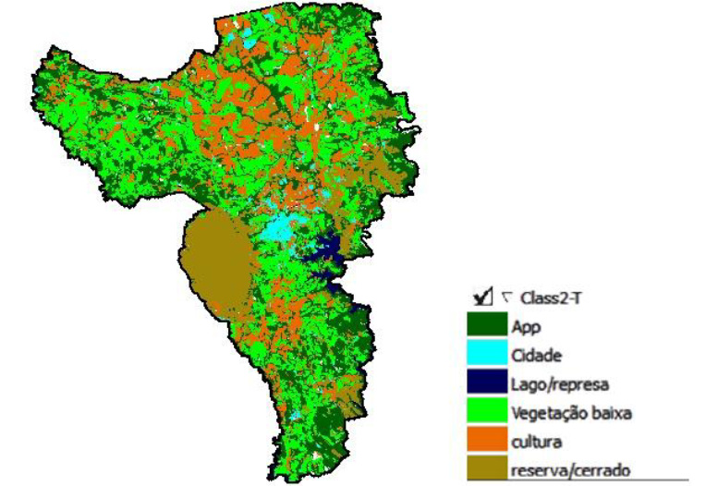
Figura 4. Município de Caldas Novas Classificado. Fonte:SPRING

Resultados e Discussão

Após análise da Figura 4, obtivemos com auxílio do Spring os cálculos de cada área, em seguida fizemos os cálculos da porcentagem em relação à Área Total de classe e o resultado está descrito na Tabela 1.

Observando a Tabela 1 e a Figura 5, concluímos que a Área de Preservação Permanente corresponde a 42,07% da Área total das Classes.

Cálculo de Área por Geo-Classe (ha)
Plano de informação: Classificação
Representação | Imagem Temática | Àrea (ha) | Porcentagem da Àrea total (%)
 | Reserva/Cerrado | 22972,3198 | 13,81%
 | APP | 46969,2895 | 28,25%
 | Vegetação baixa | 4765,0499 | 2,86%
 | Cultura | 52897,4094 | 31,81%
 | Lago/Represa | 34953,0296 | 21,04%
 | Área total das Classes | 166247,3682 | 2,19%
 | Área total não classificada | 1833454,2881
 | Área total do Plano de Informação | 349701,6563
Tabela 1. Cálculo de área.

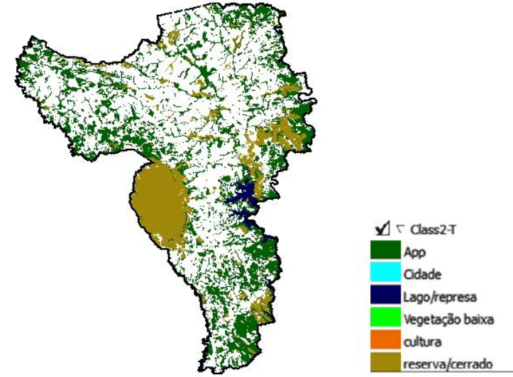

Figura 5. Área de APP’s , Reserva/Cerrado (Áreas de Preservação Permanente) e Lago/Represa.Fonte:SPRING

Em relação à Área Total Classificada 21,02% é de área Cultivada, os resultados obtidos mostram que o Município de Caldas Novas não e um município agrícola.

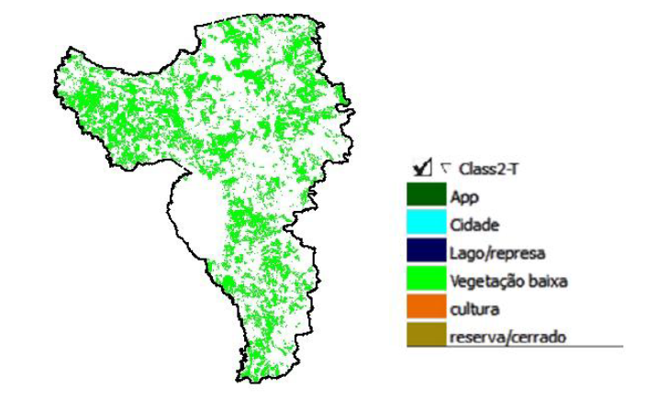

Figura 6. Área de Vegetação. Fonte:SPRING Fonte:SPRING Baixa.Fot
As imagens mostra que há uma porcentagem bastante relevante em relação à Vegetação Baixa, a Tabela 1 mostra que 31,81% da área total de classe e de Vegetação Baixa.
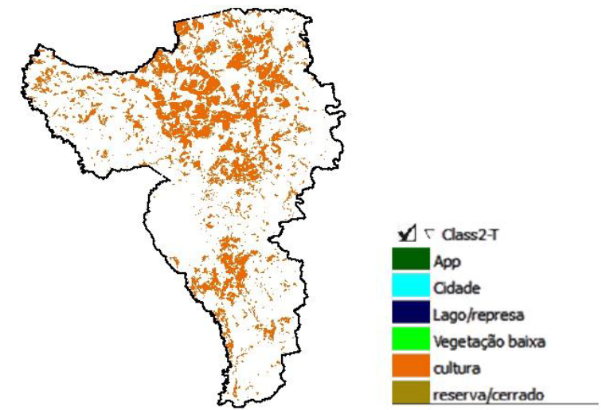

Figura 7. Área de Cultura. Fonte:SPRING

Conclusão

No sentido de monitorar as alterações na área de estudo, no caso o município de Caldas Novas, podemos constatar que a utilização de produtos de sensoriamento remoto mostrou-se eficiente para o monitoramento da situação ambiental da área, identificando e delimitando as áreas de preservação permanente, vegetação, cultura, lagos e cerrado. Os dados gerados através desse estudo poderão ser utilizados para auxiliar na fiscalização, uma vez que é possível detectar as áreas que necessitam de visita in loco ou não, podendo tornar o trabalho mais eficaz. A intersecção dos mapas de APP da hidrografia com o mapa de uso do solo possibilitou quantificar o conflito de uso na área de estudo.
Podemos constatar que a utilização de produtos de sensoriamento remoto mostra-se eficiente para o monitoramento ambiental, contudo há uma necessidade do cumprimento das leis que regem um Estado e visa trazer uma melhor qualidade de vida para toda população, pois o não cumprimento destes instrumentos afeta diretamente a qualidade ambiental do local, fato que é evidente nesta pesquisa.
Com base nesse contexto e nos dados levantados e na análise do mesmo, verificamos que o Município de Caldas Novas – GO obedece ao Código Florestal Brasileiro. A área de reserva legal Corresponde há 42,07% da área total da Classificada e o Código Florestal Brasileiro diz q a área mínima de reserva legal deve ser de 20% do total da área do município.
Podemos concluir que o município possui área para se desenvolver a agricultura, mas para o município não seria interessante desenvolver por ser um município Turístico, e a agricultura modificaria radicalmente a paisagem.
.

Referências Bibliográficas

BRASIL, Código Florestal brasileiro. Lei nº 12.651, de 25 de maio de 2012 - Disponível em: < http://www.planalto.gov.br/ccivil_03/_Ato2011-2014/2012/Lei/L12651.htm.>
Acesso em 01 de ago. de 2012.
CONAMA - CONSELHO NACIONAL DO MEIO AMBIENTE. Resolução nº 302, de 20 de março de 2002. Dispõe sobre os parâmetros, definições e limites de Áreas de Preservação Permanente de reservatórios artificiais e o regime de uso do entorno. Diário Oficial da União. Brasília. Maio. p. 70-72 . 2002.
COSTA, R. A. Zoneamento Ambiental da Área de Expansão Urbana de Caldas Novas - GO: procedimentos e aplicações. 216 f. Tese (Doutorado em Geografia e Gestão do Território). Instituto de Geografia, UFU. Uberlândia, 2008.
HAESBAERT, F. F. & COSTA, J. F. G. Relatório técnico de áreas de proteção dos aqüíferos termais da região de Caldas Novas e Rio Quente. CPRM – Geocaldas. Caldas Novas, 2000.
PREFEITURA DE GOIÂNIA. Programa Urbano Ambiental Macambira Anicuns. Disponível em: <http://www.goiania.go.gov.br/download/puama/programa.pdf>. Acesso em 25 de jul. 2012
SILVA, L.A; HERRMANN, H.O Uso e a Ocupação do Solo em Área de Preservação Permanente. Anais do V ENANPPAS - Encontro da Associação Nacional de Pesquisa e Pós-Graduação em Ambiente e Sociedade. Brasília, DF. 2008. Disponível em: <http://www.anppas.org.br/encontro4/cd/ARQUIVOS/GT8-1022-962-20080501012904.pdf>Acesso: 7 ago. 2012.

